Приложение №4
ТРЕБОВАНИЯ К ЭКИПИРОВКЕ УЧАСТНИКОВ
КУБКА РОССИИ 2020

Каждый участник, допущенный к соревнованиям, должен иметь индивидуальное защитное снаряжение стандарта IKO или аналоги белого цвета.

- Протектор на грудь (иметь при себе на комиссии по допуску для проверки)
(Участницам разрешается использовать протектор на грудь следующего образца: верхняя граница протектора – на уровне вторых ребер, нижняя граница протектора – не ниже края реберных дуг, боковые границы протектора – по передним подмышечным линиям; протектор должен защищать как минимум грудь; протектор не должен иметь пластиковых элементов).
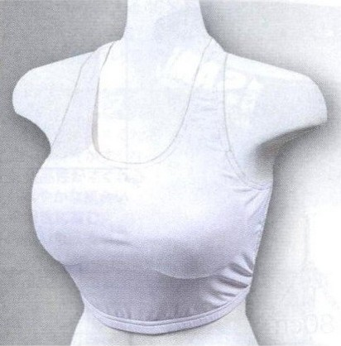 | 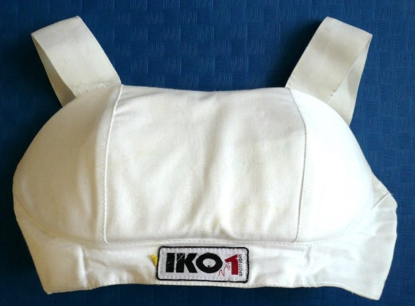
Стандарт IKO | Аналог

- Паховый протектор (раковина).
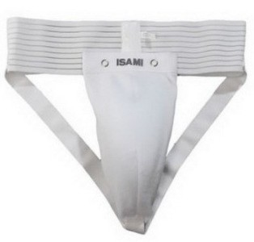 | 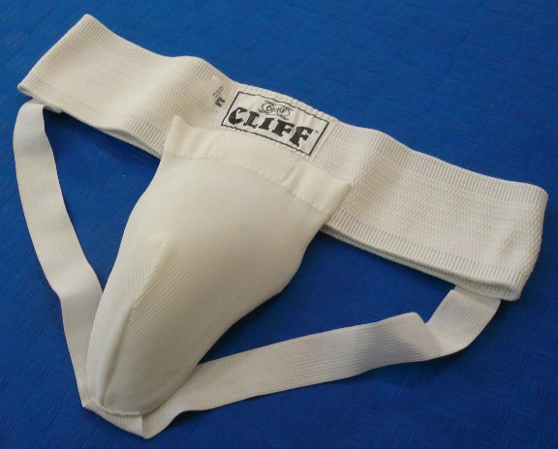
Стандарт IKO | Аналог

